# АННОТАЦИЯ

Пояснительная записка содержит  страниц, в том числе 22 рисунка,  11 таблиц, 4 приложения. Графическая часть выполнена на листах формата A1.

В выпускной квалификационной работе представлена разработка прибора регистрации жизненно важных показателей человека и системы управления данным прибором.

Разработаны электрические функциональные схемы каналов регистрации биопотенциалов сердца, кровяного потока фотоплетизмографическим методом, кривой дыхания реоплетизмографическим методом, артериального давления осциллометрическим методом, температуры тела в среде проектирования Altium Designer.

Разработана топология печатной платы прибора в среде проектирования Altium Designer.

Разработано встроенное программное обеспечение, отвечающее за работу всех каналов регистрации жизненно важных показателей и обеспечивающее управление сбором и передачей данных. Для разработки использовались программа конфигурации микроконтроллеров STM32 STM32CubeMX и многофункциональная среды разработки приложений на языке программирования C IAR Embedded Workbench.

Содержание

АННОТАЦИЯ 5

Обозначения и сокращения 8

ВВЕДЕНИЕ 9

Цель выпускной квалификационной работы 10

РАЗДЕЛ 1. Теоретические аспекты 12

1.1. Комплекс «АСТРОКАРД® - VIVO» 12

1.1.1. Центральная станция 13

1.1.2. Прикроватный монитор пациента 15

1.2. Физиологическое и физико-техническое описания измеряемых параметров 16

1.2.1. Электрокардиография 16

1.2.2. Артериальное давление 19

1.2.3. Фотоплетизмография 21

1.2.4. Реоплетизмография 23

1.2.5. Температура тела 24

1.3. Технические требования 26

1.3.1. Тракт ЭКГ 26

1.3.2. Тракт АД 26

1.3.3. Тракт ФПГ 27

1.3.4. Тракт реоплетизмографии 27

1.3.5. Тракт температуры 27

РАЗДЕЛ 2. Разработка аппаратных средств 28

2.1. Электрическая функциональная схема 28

2.1.1. Схема управления 28

2.1.2. Схема электропитания 29

2.1.3. Схема тракта ЭКГ 30

2.1.4. Схема тракта АД 31

2.1.5. Схемы трактов ФПГ, реографии и температуры 32

2.2. Подбор элементной базы устройства 32

2.2.1. Выбор микроконтроллеров 33

2.2.2. Выбор аналого-цифровых преобразователей 35

2.3. Электрическая принципиальная схема 35

2.4. Топологии печатной платы 35

РАЗДЕЛ 3. Разработка встроенного программного обеспечения 35

РАЗДЕЛ 4. Организационно-экономическая часть 35

РАЗДЕЛ 5. Охрана труда и экология 35

ЗАКЛЮЧЕНИЕ 35

# Обозначения и сокращения

|  |  |
| --- | --- |
|  |  |
|  |  |
|  |  |
|  |  |
|  |  |
|  |  |
|  |  |
|  |  |

# ВВЕДЕНИЕ

В настоящее время в каждом крупном медицинском учреждении имеется отделение реанимации и интенсивной терапии (ОРИТ), предназначенное для оказания неотложной медицинской помощи, проведения реанимации и интенсивной терапии пациентов.

Основной целью врачей-реаниматологов и анестезиологов является поддержание жизненно важных функций человеческого организма, а главным инструментом контроля данных показателей являются различные операционные и анестезиологические мониторы пациента.

Многофункциональный монитор пациента ‒ модульное или предварительно сконфигурированное устройство, включающее более одного физиологического мониторного блока, разработанное для сбора информации от одного пациента и ее обработки в целях мониторинга и выработки сигналов тревоги (ГОСТ Р 56326-2017. Изделия медицинские. Мониторы пациента многофункциональные. Технические требования для государственных закупок. М.: Стандартинформ, 2018. 4 с).

Основополагающими функциями многофункциональных мониторов пациента являются, длительное наблюдение за жизненно важными функциями пациентов в реальном времени и своевременное информирование медицинского персонала о возникновении сигналов тревог при выходе параметров жизнедеятельности пациентов за пределы допустимых значений, в том числе посредством передачи сигналов тревог на центральную станцию и иные информационные системы лечебно-профилактических учреждений.

Новейшей тенденцией в области реанимации и интенсивной терапии является развитие специализированных ОРИТ, в частности, для больных кардиологического профиля, имеющих неотложные заболевания сердечно–сосудистой системы. Данные отделения также оснащены прикроватными мониторами пациента, позволяющими осуществлять круглосуточный контроль над пациентами, но обладают набором специфических функций, накладываемых кардиологической направленностью. Как пример, данные прикроватные мониторы, в отличие от мониторов общего профиля, позволяют проводить диагностику всех разновидностей нарушений ритма сердца и проводимости и отслеживать течение таких заболеваний как острый инфаркт миокарда, нестабильная стенокардия и острая сердечная недостаточность.

Известные всероссийские медицинские центры, такие как ФГБУ «Национальный медицинский исследовательский центр кардиологии» Министерства здравоохранения Российской Федерации, ФГБУ "Национальный медицинский исследовательский центр сердечно-сосудистой хирургии им. А.Н. Бакулева" Минздрава России, ФГАУ Национальный медицинский иссле­довательский центр Здоровья Детей Минздрава России и многие другие, имеют в своем составе ОРИТ кардиологического профиля. Для непрерывной и качественной работы данных центров необходимо осуществлять своевременное комплексное оснащение и снабжение ОРИТ медицинским оборудованием. В связи с этим, основными задачами компаний, занимающихся разработкой, производством и внедрением медицинского оборудования для кардиологии, являются обеспечение медицинских учреждений имеющих ОРИТ кардиологического профиля достаточным количеством специализированных мониторов пациента и внедрение новейших медицинских технологий в широкую клиническую практику.

Вопросы, касающиеся разработки мониторов пациента кардиологической направленности являются очень актуальными, в связи с большим спросом на них, вследствие открытия медицинскими центрами большого числа ОРИТ для больных кардиологического профиля.

Цель выпускной квалификационной работы:

1. Разработать устройство регистрации жизненно важных показателей человека, входящее в состав прикроватного монитора пациента кардиологического профиля.
2. Разработать систему управления устройством регистрации жизненно важных показателей человека.

Исходя из поставленной цели выпускной квалификационной работы, можно выделить основные задачи, которые необходимо реализовать в ходе разработки устройства:

* Составление технического задания;
* Разработка электрической функциональной схемы устройства;
* Разработка электрической принципиальной схемы и подбор элементной базы устройства;
* Разработка топологии печатной платы;
* Разработка встроенного программного обеспечения (системы управления) устройства.

Разрабатываемое устройство будет являться одним из блоков комплекса для проведения прикроватного мониторирования автоматизированного «АСТРОКАРД® - VIVO» [Приложение А] (в дальнейшем – комплекс), разрабатываемого компанией АО «Медитек».

Практическая ценность данной работы заключается в том, что разрабатываемый комплекс будет использоваться во многих современных медицинских центрах для диагностики и динамического слежения за множеством сердечно-сосудистых заболеваний пациентов. Данный комплекс поможет разносторонне оценить состояние пациента, что даст для врача подробную диагностическую картину для формулирования диагноза.

# РАЗДЕЛ 1. Теоретические аспекты

## Комплекс «АСТРОКАРД® - VIVO»

Назначение комплекса — мониторинг жизненно важных функций пациента в отделениях интенсивной терапии и реанимации.

Комплекс состоит из центральной станции и 1-32 прикроватных мониторов. Схема комплекса изображена на рисунке 1. Комплекс обеспечивает мониторирование ЭКГ по 3 или 12 отведениям, частоты сердечных сокращений (ЧСС), артериального давления (АД), фотоплетизмограммы (ФПГ), насыщения кислородом гемоглобина артериальной крови (сатурации), частоты пульса (ЧП), частоты дыхания (ЧД), температуры тела по 1-2 каналам.

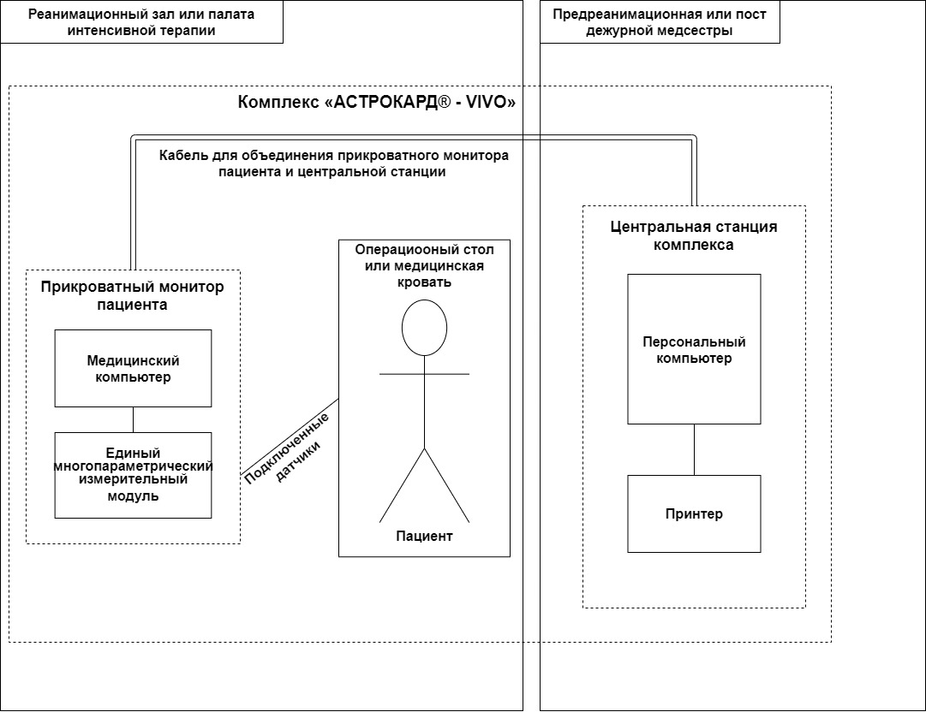

Рисунок 1 — Схема комплекса «АСТРОКАРД® - VIVO»

Конструкция прикроватных мониторов обеспечивает настенный монтаж или монтаж на мобильный конструктив и быструю установку дополнительных съемных функциональных модулей. Передача информации осуществляется через проводное соединение.

Питание комплекса осуществляется от электрической сети через медицинский адаптер питания мощностью 60 Вт и выходным напряжением 15 В.

Комплекс предназначен для применения в условиях клиник, кардиологических центров, медицинских научно-исследовательских институтов, госпиталей и других лечебных медицинских учреждений и научно-исследовательских учреждений соответствующего профиля.

Комплекс в зависимости от потенциального риска применения относится к классу 2б по ГОСТ Р 51609-2000.

По безопасности комплекс соответствует требованиям ГОСТ Р50267.0-92 для класса 1 тип BF, ГОСТ Р МЭК 601-1-1-96.

Комплекс по устойчивости к механическим воздействиям соответствует группе 2 по ГОСТ Р 50444.

Климатическое исполнение комплекса соответствует УХЛ 4.2 по ГОСТ 15150.

### Центральная станция

Центральная мониторная станция предназначена для централизованного наблюдения за состоянием параметров жизнедеятельности пациента путем получения информации от нескольких прикроватных мониторов пациента. В состав центральной станции входят персональный компьютер (ПК) и подключенный к нему принтер. Установка центральной станции осуществляется в предреанимационных помещениях и на постах дежурной медицинской сестры в ОРИТ. Функциональные возможности центральной станции представлены в таблице 1.

Таблица 1 — Функциональные возможности центральной станции комплекса «АСТРОКАРД® - VIVO»

|  |  |
| --- | --- |
| **№ п/п** | **Наименование функционально-технических характеристик** |
| 1.1 | Получение данных от прикроватных мониторов в автоматическом режиме |
| 1.2 | Удаленное управление данными пациента и сигналами тревог мониторов пациента |
| 1.3 | Одновременное отображение на дисплее в реальном времени мониторируемых параметров с каждой подключенной мониторной станции (12 каналов ЭКГ, ЧСС, частота дыхания, АД, SPO2, плетизмограмма) |
| 1.4 | Определение и визуализация ST (по каждому каналу) для каждого мониторируемого пациента |
| 1.5 | Определение и визуализация желудочковых нарушений ритма для каждого мониторируемого пациента |
| 1.6 | Определение и визуализация наджелудочковых нарушений ритма для каждого мониторируемого пациента |
| 1.7 | Построение трендов ЧСС, ST для каждого мониторируемого пациента |
| 1.8 | Просмотр журнала событий для каждого мониторируемого пациента |
| 1.9 | Изменение (увеличение и уменьшение) масштаба осциллограмм на экране |
| 1.10 | Цифровая фильтрация ЭКГ сигнала (фильтр дрейфа изолинии и фильтр высокочастотных помех). |
| 1.11 | Возможность ручного измерения интервалов ЭКГ сигнала. |
| 1.12 | Звуковая и визуальная сигнализация при превышении пороговых значений (устанавливаемых пользователем) ЧСС, ST, числа желудочковых и наджелудочковых экстрасистол, паузы между QRS-комплексами, АД, SpO2 |
| 1.13 | Введение комментариев в процессе мониторирования |
| 1.14 | Печать результатов |

### Прикроватный монитор пациента

Прикроватный монитор пациента – модульное устройство, которое позволяет отслеживать жизненно важные показатели пациента в режиме реального времени. Устройство представляет собой комплекс, состоящий из медицинского компьютера и устройства регистрации жизненно важных показателей пациента (в дальнейшем – единый многопараметрический измерительный модуль). Данные полученные с помощью многопараметрического измерительного модуля поступают в медицинский компьютер, где производится их обработка, а затем результаты выводятся на монитор в виде графиков и цифровых показателей. Монитор пациента устанавливается непосредственно в операционных или палатах интенсивной терапии (ПИТ). Функциональные возможности прикроватного монитора пациента представлены в таблице 2.

Таблица 2 — Функциональные возможности прикроватного монитора пациента комплекса «АСТРОКАРД® - VIVO»

|  |  |
| --- | --- |
| **№ п/п** | **Наименование функционально-технических характеристик** |
| 2.1 | Передача данных мониторирования в центральную станцию в автоматическом режиме |
| 2.2 | Одновременное отображение на дисплее в реальном времени мониторируемых параметров (3 или 12 каналов ЭКГ, ЧСС, АД, SpO2, ЧД, ЧП, ФПГ, температуры тела) |
| 2.3 | Возможность произвольного выбора каналов для отображения на дисплее |
| 2.4 | Возможность изменения амплитудной и временной разверток при отображении кривых |
| 2.5 | Измерение ST сегмента ЭКГ |
| 2.6 | Отображение сигналов тревоги по следующим параметрам, установленным пользователем: ЧСС, длина ST сегмента ЭКГ, АД, SpO2, ЧП |

Медицинский компьютер разработан в строгом соответствии с нормативами UL60601-1/EN60601-1/EN60601-1-2 для оборудования, работающего в медицинских помещениях с возможностью непосредственного контакта с пациентами и медиками. Относительно промышленных прототипов, медицинские компьютеры отличает более строгое гигиеническое исполнение и усиленная внешняя защита способная противодействовать поражающим факторам присущим атмосфере окружающему специфическому оборудованию, материалам и химическим реагентам, встречающимся в медицинских помещениях. Наибольшее внимание нормативы уделяют безопасности аппаратуры как для персонала, так, особенно для пациента, стойкости изоляции и надежности.

Единый многопараметрический измерительный модуль осуществляет измерение жизненно важных параметров пациента, обработку и отправку данных на медицинский компьютер. Модуль включает в себя измерительные тракты, необходимые для снятия физиологических сигналов с пациентов. В состав трактов входят микросхемы и электронные компоненты необходимые для регистрации параметров. Получение сигналов осуществляется с помощью подключаемых к модулю датчиков.

## Физиологическое и физико-техническое описания измеряемых параметров

### Электрокардиография

Кровь может выполнять свои разнообразные функции, только находясь в постоянном движении. Это движение крови обеспечивается сердце можно рассматривать как два полных мышечных органа - «левое» сердце и «правое» сердце, каждое из которых состоит из предсердия и желудочка. Лишенная кислорода кровь от органов и тканей организма поступает к правому сердцу, выталкивающему ее к легким. В легких кровь насыщается кислородом, возвращается к левому сердцу и вновь поступает к органам. Таким образом, правое сердце перекачивает дезоксигенированную кровь, а левое оксигенированную. Схему взаимосвязи кругов кровообращения можно увидеть на рисунке 2.

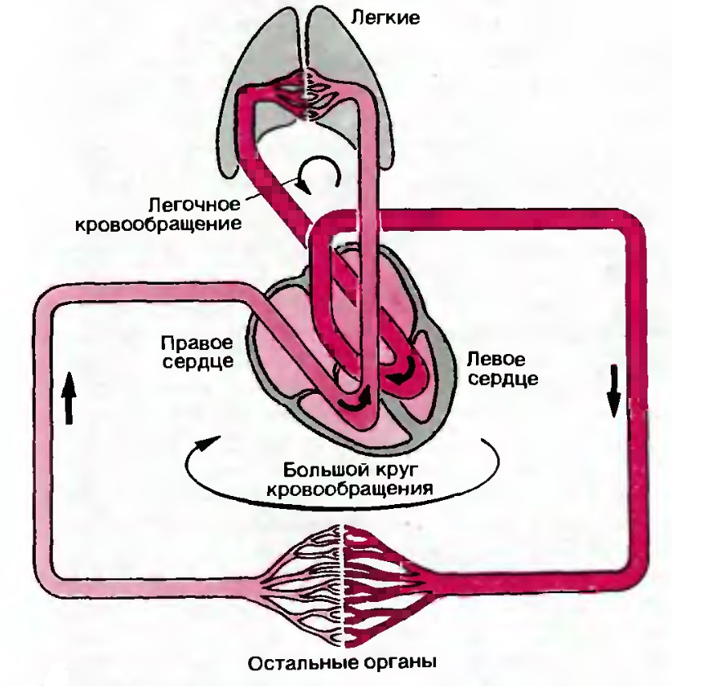

Рисунок 2 — Схема взаимосвязи обеих половин сердца с большим и малым кругами кровообращения

Мышца сердца (миокард), подобно нервной ткани и скелетным мышцам, принадлежит к возбудимым тканям. Это означает, что волокна миокарда обладают потенциалом покоя, отвечают на надпороговые стимулы генерацией потенциалов действия и способны проводить эти потенциалы без затухания (бездекрементно).

Ритмические сокращения сердца возникают под действием импульсов, зарождающихся в нем самом, данное явление называется автоматизмом сердца. Прохождение импульсов через миокард характеризуется тремя этапами возбуждения клетки — поляризация (состояние покоя), деполяризация (состояние возбуждения) и реполяризация (переход от возбуждения к покою).

При возбуждении и реполяризации сердца возникает электрическое поле, которое можно зарегистрировать на поверхности тела. При этом между различными точками тела создается разность потенциалов, изменяющаяся в соответствии с колебаниями величины и направления этого электрического поля. Кривая изменения этой разности потенциалов во времени называется электрокардиограммой (ЭКГ). На рисунке 3 представлена нормальная ЭКГ, зарегистрированная при помощи электродов, наложенных на правую руку и левую ногу.

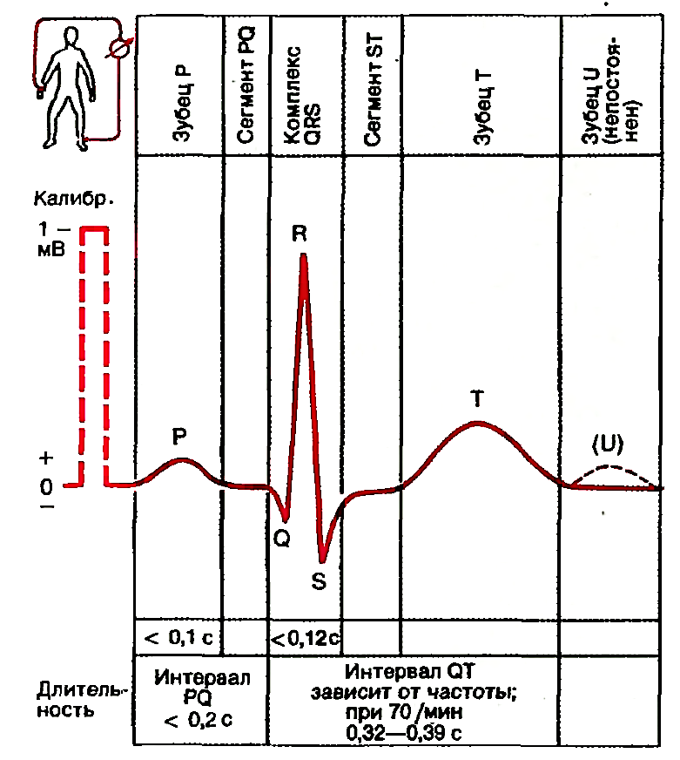

Рисунок 3 — Нормальная ЭКГ человека, полученная путем биполярного отведения от поверхности тела в направлении длинной оси сердца

Для измерения биоэлектрических потенциалов сердца, необходимых для построения ЭКГ, используются электроды, находящиеся в непосредственном контакте с кожей человека. Электроды используются парами и представляют собой плоские пластины, изготовленные из эластичного и проводящего материала. Электроды крепятся на электродный кабель, который подключается к электронной схеме единого многопараметрического измерительного модуля, для получения ЭКГ.

### Артериальное давление

Артериальное давление — один из ведущих параметров гемодинамики, характеризующий силу, которую оказывает кровяной поток на стенки сосудов.

Изменение давления в различных отделах сосудистого русла описывает кривая давления. Кривая давления в зависимости от и распределения объемов крови в различных отделах сосудистого русла изображена на рисунке 4.

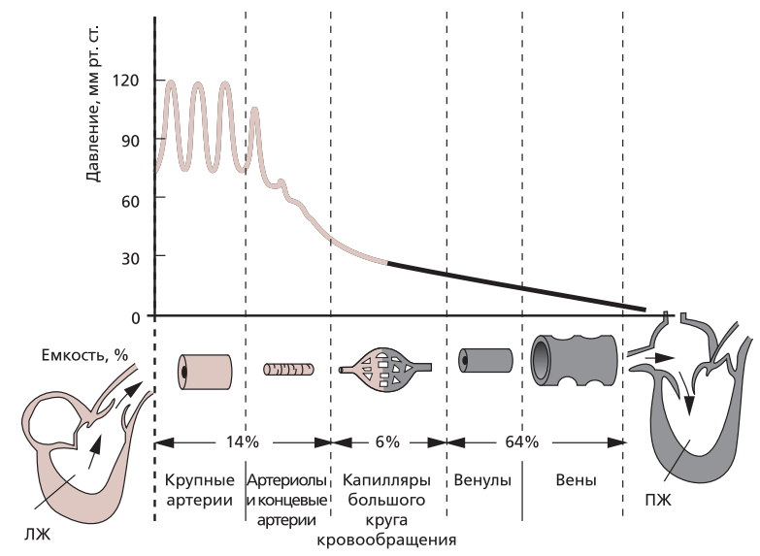

Рисунок 4 — Уровень давления и распределения объемов крови в различных отделах сосудистого русла большого круга кровообращения

Давление крови определяется объёмом крови, перекачиваемым в единицу времени сердцем и сопротивлением сосудистого русла. Поскольку кровь движется под влиянием градиента давления в сосудах, создаваемого сердцем, то наибольшее давление крови будет на выходе крови из сердца (в левом желудочке), несколько меньшее давление будет в артериях, ещё более низкое в капиллярах, а самое низкое в венах и на входе сердца (в правом предсердии). Давление на выходе из сердца, в аорте и в крупных артериях отличается незначительно (на 5—10 мм рт. ст.), поскольку из-за большого диаметра этих сосудов их гидродинамическое сопротивление невелико. Точно так же незначительно отличается давление в крупных венах и в правом предсердии.

Сердечный цикл выброса крови состоит их двух периодов. Первый период — это диастола, в течение которого сердечная мышца расслаблена между сокращениями. За диастолой следует период сокращения левого и правого желудочков и выброс крови в аорту — систола.

Пик кривой давления, регистрируемый во время систолы, называется систолическим артериальным давлением, а минимальное значение давления в диастоле — диастолическим.

У человека в молодом возрасте систолическое давление в восходящей аорте равно примерно 120 мм рт. ст., а диастолическое 80 мм рт. ст.

В данной работе будет рассмотрен осциллометрический метод измерения артериального давления. Данный метод измерения был обнародован еще в 1876 году. Его суть состоит в наблюдении за колебаниями давления в манжете, которое возникает при прохождении крови через сдавленный участок артерии.

У человека обычно определяют величину артериального давления в плечевой артерии. Для этого на плечо накладывают манжету, как показано на рисунке 5, и нагнетают в нее воздух до полного сдавливания артерий, показателем чего может быть прекращение пульса. Если поднять давление в манжете выше уровня систолического артериального давления, то манжета полностью перекрывает просвет артерии и кровоток в ней прекращается. Пульсации при этом отсутствуют. Если теперь постепенно выпускать воздух из манжеты, то в момент, когда давление в ней станет чуть ниже уровня систолического артериального, кровь при систоле преодолевает сдавленный участок. Удар о стенку артерии порции крови, движущейся с большой скоростью и кинетической энергией через сдавленный участок, порождает пульсации в манжете. То давление в манжете, при котором появляются первые пульсации в артерии, соответствует **максимальному,** или **систолическому, давлению.** При дальнейшем снижении давления в манжете наступает момент, когда оно становится ниже диастолического, кровь начинает проходить по артерии, как во время систолы, так и во время диастолы. В этот момент пульсации в манжете исчезают. По величине давления в манжете в момент исчезновения пульсаций в манжете судят о величине **минимального**, или **диастолического давления.**

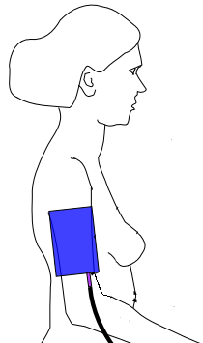

Рисунок 5 — Наложение манжеты в области плеча, для определения АД

Электронный датчик давления оценивает колебания давления в манжете, затем данные с датчика отправляются в единый многопараметрический измерительный модуль, обрабатываются с помощью различных алгоритмов и интерпретируются в числовые значения.

### Фотоплетизмография

Движение крови в сосудах обусловлено работой сердца. При сокращении миокарда желудочков кровь под давлением перекачивается из сердца в аорту и легочную артерию. Ритмические сокращения миокарда образуют ритмические расширения сосудистой стенки (пульс), которые под действием распространения волн давления от начальной части аорты к артериолам и капиллярам приводят к появлению пульсовых кривых. Пульсовая кривая изображена на рисунке 6.

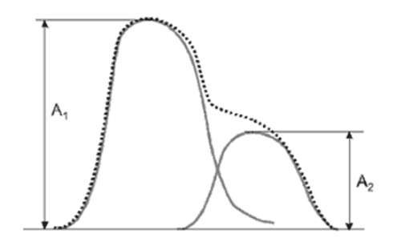

Рисунок 6 — Типичный контур пульсовой кривой

Контур объемной пульсовой волны формируется в результате взаимодействия между левым желудочком и сосудами большого круга кровообращения. Пальцевая фотоплетизмограмма отражает слияние двух объемных пульсовых волн.

Первый зубец образуется за счет систолической, прямой волны, имеющей амплитуду и формируемой потоком крови в систолу, передающимся напрямую от левого желудочка к пальцам верхних конечностей.

Второй зубец образуется за счет отраженной волны с амплитудой , которая возникает из-за отражения потока крови от периферии к сердцу — передающегося по аорте и крупным магистральным артериям к нижним конечностям, и направляющегося обратно в восходящий отдел аорты и далее к пальцам верхних конечностей.

Фотоплетизмография — метод регистрации кровяного потока с использованием источника инфракрасного или светового излучения и фоторезистора.

Получение пульсовой кривой осуществляется с помощью пульсоксиметрических датчиков. Датчик представляет собой излучатель — светодиод, и чувствительный приемник — фоторезистор. Фоторезистор меняет сопротивление в зависимости от количества поглощённого света. Чем больше кровяной поток, тем больше света поглощается эритроцитами в тканях организма, следовательно, больше света приходит на фоторезистор. Принцип работы пульсоксиметра изображен на рисунке 7.

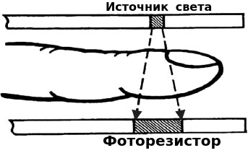

Рисунок 7 — Принцип действия пульсоксиметрического датчика

### Реоплетизмография

Реоплетизмография или реография — метод графической регистрации изменений импеданса тканей и органов, вызванных их кровенаполнением.

При реографическом исследовании через участок тела человека пропускают переменный ток высокой частоты и малой силы. Ток создается генератором, с частотой до 500 кГц и силой тока не более 10 мА. Такие токи безвредны для организма и не ощущаются пациентом.

Электропроводность различных тканей неодинакова и зависит от особенностей строения данной ткани. Наибольшей электропроводностью обладают кровь, спинномозговая жидкость, наименьшей — кожа, кости. Электропроводность тканей зависит от частоты измерительного тока и может быть охарактеризована как сложное соединение активных и емкостных сопротивлений.

Для получения кривой дыхания можно использовать электроды на теле пациента, измеряя изменение импеданса между двумя электродами, как показано на рисунке 8.

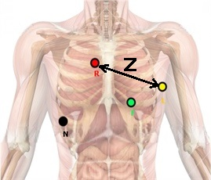

Рисунок 8 — Измерение импеданса между двумя электродами

При вдохе импеданс будет увеличиваться, а при выдохе значение импеданса уменьшится. Конвертируя значения импеданса в цифровые значения можно получить кривую дыхания.

### Температура тела

Температура тела — комплексный показатель теплового состояния организма человека. Является одним из основных и старейших показателей человеческого организма. В норме, человеческий организм регулирует свою центральную температуру, то есть температуру центральной нервной системы, внутренних органов и крупных сосудов с отклонением плюс-минус 0.1 С.

Общая анестезия традиционно связывается с потерей нормальных терморегуляторных механизмов. Препараты для анестезии влияют на нормальную терморегуляцию путем снижения уровня основного метаболизма, угнетения вазоконстрикции, выключения дрожи и угнетения гипоталамических регулирующих механизмов. Именно поэтому необходимо осуществлять непрерывный контроль температуры пациента.

Измерение поверхностной температуры тела производится с помощью датчика температуры, основанного на термопаре.

Если два разнородных проводника спаять в замкнутую цепь и нагреть одно из двух мест соединения (в дальнейшем место соединения в термоэлектрической цепи мы будем называть спаем), то в этой замкнутой цепи начнет протекать постоянный ток. Это явление открыл Томас Зеебек в 1821 г. Этот эффект демонстрируют все разнородные металлы. При небольших изменениях температуры напряжение Зеебека линейно пропорционально значению температуры:

|  |  |
| --- | --- |
|  | (1) |

где ;

Иллюстрация эффекта Зеебека показана на рисунке 9.

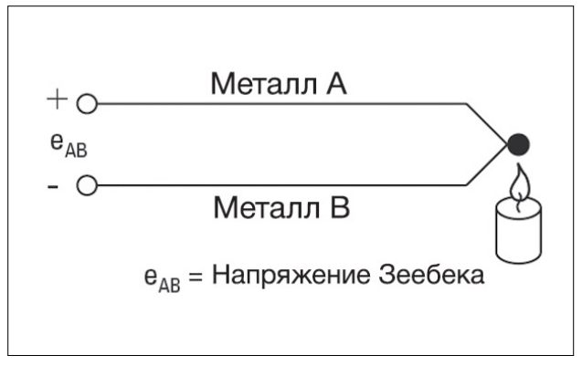

Рисунок 9 — Напряжение Зеебека пропорционально изменению температуры

## Технические требования

### Тракт ЭКГ

* Количество одновременно регистрируемых каналов ЭКГ комплекса должно быть 3 или 12.
* Диапазон входных напряжений должен быть в пределах (0,05) мВ.
* Дополнительный ток в цепи пациента должен быть не более 0,1 мкА.
* Напряжение собственных шумов, приведенных к входу должно быть не более 20 мкВ.

### Тракт АД

* Диапазон измерения давления в манжете должен быть не уже (20290) мм рт. ст.
* Пределы допускаемой погрешности измерения давления в манжете должны быть не более ±3 мм рт. ст.
* Среднее значение ступени снижения давления в режиме измерения должно быть (8±1) мм рт. ст.
* При превышении давления в манжете максимального значения 300 мм. рт. ст. для взрослых и 150 мм. рт. ст. для детей должно быть обеспечено автоматическое снижение давления до значения менее 15 мм рт. ст. для взрослых и 5 мм. рт. ст. для детей. Порог срабатывания должен быть в пределах 300330 мм рт. ст. для взрослых и 150165 мм. рт. ст. для детей.
* При превышении времени воздействия давлением более 15 мм рт. ст. для взрослых и 5 мм. рт. ст. для детей значения 180 с и 90 с соответственно должно быть обеспечено автоматическое снижение давления до значения менее 15 мм рт. ст. для взрослых и 5 мм. рт. ст. для детей.

### Тракт ФПГ

* Комплекс должен производить регистрацию изменения сатурации (SpO2) с помощью пульсоксиметрических датчиков фирмы NONIN или аналогичных.
* Абсолютная погрешность измерения сатурации в диапазоне 70100 % не должна превышать ±3 %.
* Комплекс должен производить регистрацию фотоплетизмограммы с помощью пульсоксиметрических датчиков фирмы NONIN или аналогичных.

### Тракт реоплетизмографии

* Комплекс должен производить регистрацию частоты дыхания реоплетизмографическим методом в диапазоне 372 1/мин.
* Пределы допустимых значений абсолютной погрешности при измерении частоты дыхания должны быть ±3 1/мин.

### Тракт температуры

* Комплекс должен производить измерение температуры тела по 1-2 каналам с помощью датчиков YSI400 или аналогичных.
* Диапазон измерения температуры 3042 С.
* Абсолютная погрешность измерения температуры в диапазоне 3042 С не должна превышать 0,2 С.

# РАЗДЕЛ 2. Разработка аппаратных средств

## Электрическая функциональная схема

Разработка электрической функциональной схемы прибора осуществляется на основе составленного технического задания. Электрическая функциональная схема описывает логику работы прибора и все процессы, протекающие в разрабатываемом устройстве. Графическое построение схемы должно давать наиболее наглядное представление о последовательности процессов, иллюстрируемых схемой.

Составим функциональную схему единого многопараметрического измерительного модуля. Для удобства рассмотрения разобьем схему на отдельные части.

### Схема управления

Схемы управления, как правило, включают электронные схемы с использованием микроконтроллеров различных типов. Микроконтроллер — это микросхема, предназначенная для управления электронными устройствами. Типичный микроконтроллер имеет внутри себя процессор, оперативную память, память программ, а кроме этого целый набор периферийных устройств, которые превращают процессор в полнофункциональную вычислительную машину. По сути, это однокристальный компьютер, способный выполнять относительно простые задачи. Содержащийся внутри ПЗУ микроконтроллера программный код обеспечивает функционирование всех элементов единого многопараметрического измерительного модуля. Микроконтроллеры позволяют гибко управлять различными внешними электронными и электрическими устройствами. Так, например, в едином многопараметрическом измерительном модуле микроконтроллер должен осуществлять управление трактами регистрации физиологических параметров, прием данных с АЦП, обработку данных и отправку данных на медицинский компьютер.

### Схема электропитания

Схема электропитания — это совокупность устройств, предназначенных для стабилизации, регулирования, распределения, резервирования, контроля и защиты напряжений и токов, обеспечивающих нормальную работу радиоэлектронных устройств.

Схема электропитания модуля разбита на семь частей. Каждая часть представляет из себя линейный регулятор напряжения с элементами обвязки и обеспечивает питание определенному измерительному тракту, вычислительной части или силовой части схемы. Упрощенная схема линейного стабилизатора напряжения изображена на рисунке 10.

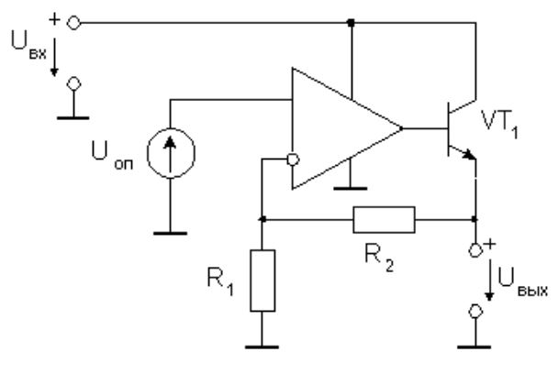

Рисунок 10 — Упрощенная схема стабилизатора напряжения

Стабилизатор напряжения — электромеханическоеили электрическое (электронное) устройство, имеющее вход и выход по напряжению, предназначенное для поддержания выходного напряжения в узких пределах, при существенном изменении входного напряжения и выходного тока нагрузки. Данные микросхемы строятся на основе полевых или биполярных транзисторов, непрерывно работающих в активном режиме. Кроме регулирующего транзистора, на кристалле микросхемы линейного стабилизатора установлена схема управления им.

### Схема тракта ЭКГ

Схему тракта измерения ЭКГ можно разделить на три основные блока: защита от высоковольтного удара, аналоговая фильтрация сигнала и блок аналого-цифрового преобразования сигнала. Функциональную схему тракта ЭКГ можно увидеть на рисунке 11.

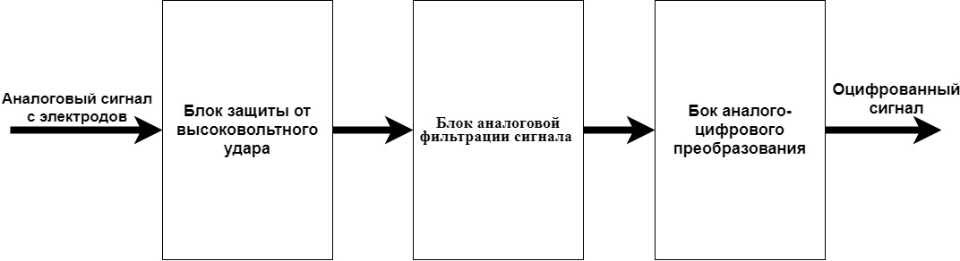

Рисунок 11 — Функциональная схема тракта ЭКГ

Блок защиты от высоковольтного удара или защиты от удара дефибрилляции предназначен для обеспечения защиты единого многопараметрического измерительного модуля от высоковольтного разряда дефибрилляции. Данная защита необходима в случае начала реанимационных действий над пациентом с использованием дефибриллятора, так как удар может вывести из строя модуль, что приведет к невозможности к дальнейшему отслеживанию состояния пациента.

Все устройства записи, как аналоговые, так и цифровые, обладают свойствами, которые делают их восприимчивыми к шуму. Шум может быть случайным и не когерентным, то есть не связанный с самим сигналом, или когерентным, вносимый устройствами записи и алгоритмами обработки. Приём сигнала на фоне шума описывается в виде процедуры фильтрации сигнала посредством фильтра, при этом ставится задача максимально ослабить шумы и помехи, и минимально исказить принимаемый сигнал.

Блок аналоговой фильтрации сигнала осуществляет фильтрацию сигналов биопотенциалов сердца. В данном блоке содержатся фильтры нижних частот на основе цепочек, ограничивающие ЭКГ сигнал в области высоких частот.

Фильтрованный сигнал оцифровывается с помощью АЦП и отправляется на основной микроконтроллер, для выполнения дальнейших операций.

### Схема тракта АД

Схема тракта измерения АД разделяется на три основных блока: основной канал измерения АД, резервный канал контроля давления в манжете и блок пневматических элементов с управлением. Схема тракта АД изображена на рисунке 12.

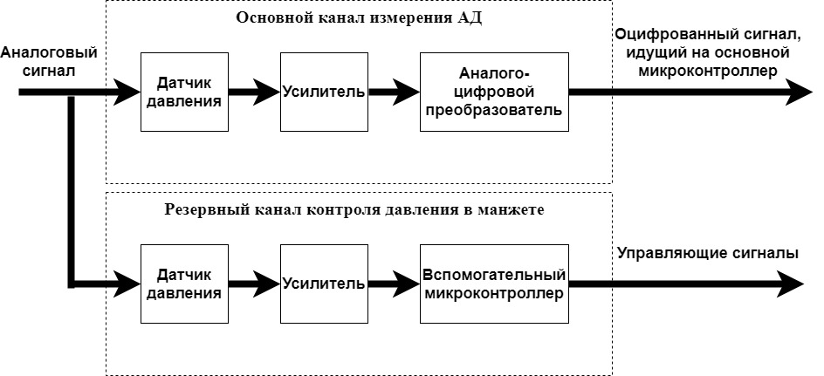

Рисунок 12 — Функциональная схема тракта ЭКГ

Основной канал осуществляет измерение АД. Манжета подключается к датчику давления, аналоговый сигнал с датчика попадает на усилитель, а затем оцифровывается с помощью аналого-цифрового преобразователя. Полученные данные отправляются на основной микроконтроллер.

Резервный канал осуществляет контроль давления в манжете. Аналоговый сигнал с датчика усиливается и оцифровывается с помощью встроенного во вспомогательный микроконтроллер АЦП. Вспомогательный микроконтроллер преобразует полученные данные в единицы измерения давления — мм. рт. ст., и отслеживает предельно допустимые значения давления в манжете и времени накачки. Если заданный порог давления или времени будет превышен, то микроконтроллер сгенерирует управляющий сигнал, который активирует аварийный клапан, осуществляющий сброс давления в манжете.

К пневматическим элементам схемы относятся помпа, клапан основного канала и аварийный клапан. Помпа производит нагнетание воздуха в манжету, а клапаны обеспечивают сброс давления. Управление данными элементами осуществляется с помощью управляющих сигналов с микроконтроллеров и транзисторов.

### Схемы трактов ФПГ, реографии и температуры

Схемы трактов ФПГ, реографии и температуры схожи по своему строению. С помощью АЦП оцифровывается аналоговый сигнал и передается на основной микроконтроллер.

## Подбор элементной базы устройства

Правильно выбранная элементная база позволит обеспечить надежное функционирование составных частей и всего изделия в целом.

Выбор элементной базы унифицированных узлов необходимо производить исходя из условий эксплуатации устройства. Таким образом, ко всем электрорадиоэлементам (ЭРЭ) схемы, ко всем конструкционным материалам и изделиям предъявляются те же требования, что и ко всему устройству в целом.

Выбор ЭРЭ и материалов производится на основе требований к аппаратуре, в частности, кинематических, механических и других воздействий при анализе работы каждого ЭРЭ и каждого материала внутри блока, и условий работы каждого блока конструкции. От выбора элементов зависят габаритные размеры, надёжность изделия, потребление энергии электроприбором, стоимость изделия, а также его приспособленность к климатическим условиям.

Основными параметрами при выборе ЭРЭ является:

* Номинальные значения параметров ЭРЭ согласно принципиальной электрической схеме устройства;
* Допустимые отклонения величин ЭРЭ от номинальных значений;
* Допустимые рабочие напряжения ЭРЭ;
* Допустимые рассеиваемые мощности ЭРЭ;
* Диапазон рабочих частот ЭРЭ;
* Коэффициент электрической нагрузки ЭРЭ.

### Выбор микроконтроллеров

В модуле используется два микроконтроллера — основной и вспомогательный.

Основной микроконтроллер отвечает за сбор данных с АЦП каждого измерительного тракта, обработку и отправку данных, выдачу управляющих сигналов. Для связи с периферическими устройствами используется последовательный интерфейс SPI. Для передачи данных и взаимосвязи между микроконтроллерами используется универсальный асинхронный приемопередатчик UART. Также микроконтроллер должен обладать достаточным объемом памяти и быстродействием, для выполнения, загруженного в него программного кода. Необходимо наличие контроллера прямого доступа к памяти (DMA), позволяющий осуществлять перемещение данных без участия центрального процессора по интерфейсу UART.

С учетом вышесказанного выберем в качестве основного микроконтроллера STM32F413VGT. Данный микроконтроллер обладает всеми необходимыми характеристиками для работы единого многопараметрического измерительного модуля. Характеристики STM32F413VGT указаны на рисунке 13.

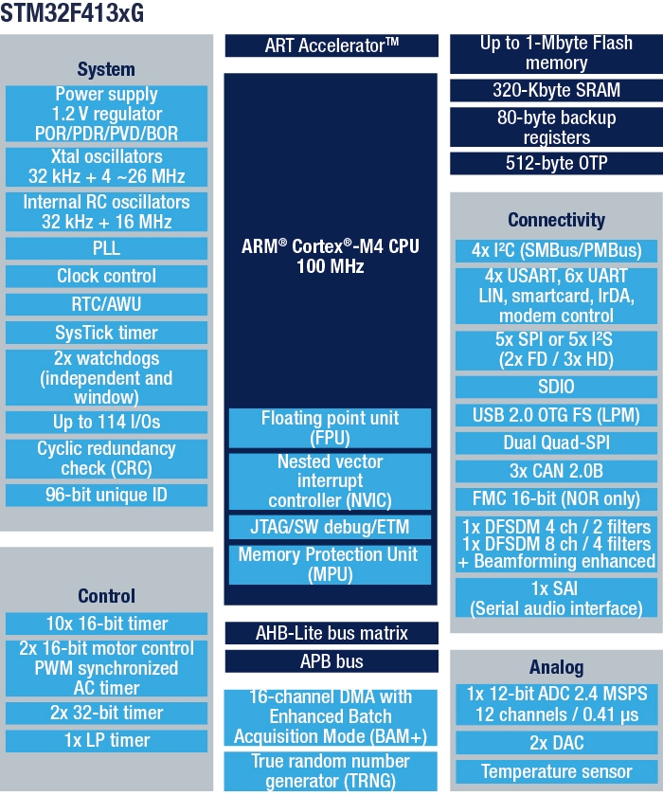

Рисунок 13 — Характеристики микроконтроллера STM32F413VGT

Вспомогательный процессор является частью резервного канала контроля давления в манжете. Он должен иметь универсальный асинхронный приемопередатчик UART для связи с основным микроконтроллером и встроенный АЦП с минимальным разрешением 12 бит для оцифровки аналогового сигнала с датчика давления.

С учетом вышесказанного выберем в качестве вспомогательного микроконтроллера STM32L412KBU. Характеристики данного микроконтроллера можно увидеть на рисунке 14.

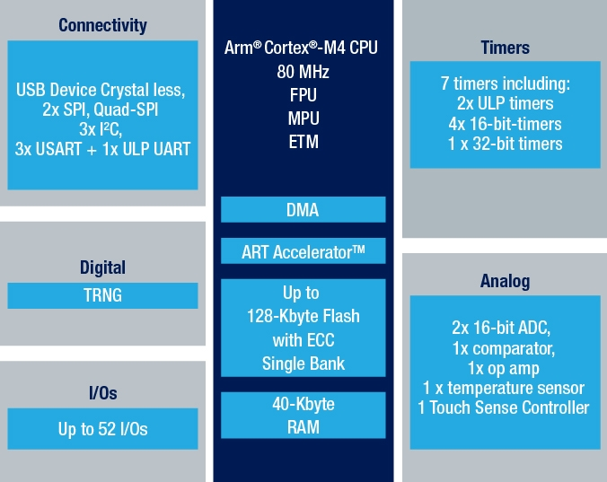

Рисунок 14 — Характеристики микроконтроллера STM32L412KBU

### Выбор аналого-цифровых преобразователей

Аналого-цифровой преобразователь — устройство, преобразующее входной аналоговый сигнал в цифровой сигнал. Разрешение АЦП — минимальное изменение величины аналогового сигнала, которое может быть преобразовано данным АЦП — связано с его разрядностью. В случае единичного измерения без учёта шумов разрешение напрямую определяется разрядностью АЦП. Разрядность АЦП характеризует количество дискретных значений, которые преобразователь может выдать на выходе.

Для тракта измерения ЭКГ выберем микросхему ADS1298, относящуюся к семейству многоканальных, с одновременной выборкой, 24 разрядных дельта-сигма аналого-цифровых преобразователей со встроенными программируемыми усилителями (PGA), с внутренним опорным напряжением и встроенным генератором. Данная микросхема удовлетворяет всем требованиям, которые необходимы для получения электрокардиограммы сердца.

Частота дискретизации аналогового сигнала для получения ЭКГ должна составлять 500 Гц. Известно, что частотные составляющие сигнала ЭКГ не превышают 12,5 Гц. Воспользуемся теоремой Котельникова (2), в соответствии с которой частота дискретизации должна превышать самую высокочастотную составляющую исследуемого сигнала как минимум в два раза.

|  |  |
| --- | --- |
|  | (2) |
| где ; |  |

.

Как видно из формулы (2) при частоте дискретизации АЦП 500 Гц, сигнал будет получен без искажений.

Для аналого-цифрового преобразования сигнала тракта реографии выберем микросхему ADS1292R, обладающую такими же характеристиками как ADS1298, но имеющую 2 канала измерения и включающую в себя функцию измерения дыхательного импеданса.

Для аналого-цифрового преобразования сигнала пульсоксиметрии воспользуемся микросхемой AFE4400. Данная микросхема идеально подходит для применения с датчиками пульсоксиметрии. AFE4400 состоит из приемного канала с низким уровнем шума со встроенным 24 разрядным сигма-дельта аналого-цифровым преобразователем, секции передачи управляющих сигналов на светодиоды красного и инфракрасного диапазона излучения и блока диагностики для обнаружения неисправности датчика и светодиодов.

Для аналого-цифрового преобразования сигнала артериального давления воспользуемся микросхемой ADS8325, являющейся 16 битным АЦП последовательных приближений, для работы с напряжениями в диапазоне от 2,7 В до 5,5 В.

Для измерения температуры выберем микросхему ADS1120. Данный преобразователь представляет собой точный 16-разрядный аналого-цифровой конвертер, который предлагает множество встроенных функций. Микросхема предназначена для измерения сигналов с малой амплитудой. Устройство имеет два дифференциальных или четыре несимметричных входа через гибкий входной мультиплексор (MUX), малошумящий, программируемый усилитель усиления (PGA), два программируемых источника тока возбуждения, внутреннее опорное напряжение, генератор, нижний переключатель и прецизионный датчик температуры.

## Электрическая принципиальная схема

Основное назначение принципиальных схем — отражение взаимной связи отдельных приборов, средств автоматизации (СА) и вспомогательной аппаратуры, входящих в состав функциональных узлов систем автоматизации, а также последовательности их работы и принципа действия. Эти схемы отражают действие системы автоматизации, они необходимы при производстве наладочных работ и в эксплуатации.

К принципиальным схемам предъявляются следующие требования:

* Надежность — их способность выполнять заданные функции, сохраняя во времени значения установленных эксплуатационных показателей в пределах, соответствующих заданным режимам и условиям использования, технического обслуживания и ремонтов;
* Безопасность работы обслуживающего персонала, предотвращение брака продукции и повреждения оборудования при аварийных ситуациях, вызванных неисправностями в цепях схемы;
* Удобство эксплуатации, связанное с минимумом затрат труда и внимания работающего персонала и проведением ремонтных и наладочных работ при соблюдении необходимых мер безопасности;
* Экономичность, включающая не только стоимость входящих в систему элементов, но и стоимость соединительных линий.

Принципиальные схемы являются основанием для разработки других документов проекта: монтажных схем и таблиц щитов и пультов, схем подключения и соединения внешних проводок и т. д.

Принципиальные схемы образуются из функциональных схем автоматизации на основе заданных алгоритмов функционирования отдельных узлов контроля, сигнализации, автоматического регулирования и управления, а также общих технических требований, предъявляемых к автоматизируемому объекту.

Эти схемы отражают принцип действия систем управления, сигнализации, измерения и взаимодействия между отдельными элементами, а также способ электропитания приборов и СА.

На принципиальных электрических схемах в условном виде изображают приборы, аппараты, линии связи между отдельными элементами, блоками и модулями этих устройств.

В общем случае принципиальные электрические схемы должны содержать:

* Условные обозначения принципа действия того или иного функционального узла системы автоматизации;
* Поясняющие надписи;
* Части отдельных элементов (приборов, СА, электрических аппаратов), используемых в других схемах;
* Диаграммы переключателей контактов многопозиционных устройств;
* Перечень используемых в данной схеме приборов, СА, аппаратуры;
* Перечень чертежей, относящихся к данной схеме, общие пояснения и примечания.

Принципиальные электрические схемы систем контроля и управления по назначению могут подразделяться на схемы управления, технологического контроля и сигнализации, автоматического регулирования и питания.

Опишем основные решения, принятые при проектировании электрической принципиальной схемы:

Использование отдельного малошумного линейного стабилизатора напряжения для каждого блока модуля;

Использование специализированного вывод SWO программного интерфейса SWD для программирования микроконтроллеров и отладки программного кода, что не требует применения дополнительных разъемов на плате и позволяет осуществить однонаправленную  передачу данных от микроконтроллера к программе отладчика;

Использование индуктивного фильтра подавления электромагнитных помех BLM18 для разделения аналогового и цифрового питания;

Электрическая принципиальная схема единого многопараметрического измерительного модуля показана в приложении Б.

## Топология печатной платы

Этап проектирования топологии представляет собой переход от схемной информации (логической или электрической схем) к геометрической информации (размещению в поле чертежа печатной платы или площади кристалла ИС элементов схемы и созданию рисунка проводников, соединяющих эти элементы). Одновременно это переход от модельного описания проектируемого изделия к описанию реальной физической его реализации. Только на этом этапе станут известными реальные характеристики проводников, их длина, ширина, площадь и, следовательно, их емкость, сопротивление и индуктивность, что, в конечном счете, определит ряд важнейших характеристик изделия, например, его быстродействие.

Топология печатных плат (ПП) представляет собой только рисунок соединительных проводов, размещенных в соответствующем слое платы. Такой рисунок можно создать после того, как намечены места размещения элементов схемы и следовательно известны координаты всех выводов каждого элемента. Однако рисунок самого элемента не является обязательным элементом топологии ПП. Еще одной особенностью ПП является то, что здесь можно вести трассу под элементом схемы. Например, можно провести один или несколько проводников под корпусом ИС и даже между ее выводами.

Первый этап — размещение компонентов на плате — это задача определения их местоположения на поле платы. Размещение должно быть таким, при котором создаются наилучшие условия для решения последующей задачи трассировки соединений с учетом конструктивно-технологических требований и ограничений. Следует отметить, что задачи размещения элементов и трассировки соединений тесно связаны и в неавтоматизированных методах конструирования решаются одновременно. Раздельное решение этих задач в САПР объясняется только сложностью их совместного автоматического решения.

Компоненты платы единого многопараметрического модуля размещены по блокам. Каждый блок отделяется от другого блока вырезом на полигоне аналоговой земли, либо полигоном цифровой земли. Блок содержит в себе компоненты, относящиеся к измерительным трактам и функциональным блокам модуля. Компоновка элементов осуществляется с учетом габаритов платы и корпуса.

Второй этап — трассировка платы — задача геометрического построения на ПП всех цепей данного конструктива, координаты начала и конца которых определены при размещении элементов. При этом необходимо учитывать различные конструктивно-технологические ограничения (допускаются пересечения или нет, возможен ли переход со слоя на слой, сколько слоев отводится для трассировки, ортогональная трассировка или нет, допустимые ширина проводников и расстояния между ними и т. д.). Алгоритмы трассировки существенно зависят от принятой конструкции и технологии изготовления РЭА.

Трассировка печатной платы показана в приложении В.

# 

# РАЗДЕЛ 3. Разработка встроенного программного обеспечения

# РАЗДЕЛ 4. Организационно-экономическая часть

# РАЗДЕЛ 5. Охрана труда и экология

# ЗАКЛЮЧЕНИЕ

***Составление технического задания.***

Техническое задание это основополагающий документ, которым руководствуются разработчики и проектировщики, приступая к разработке нового изделия. Оно определяет основные направления разработки: конструкции и принципа работы будущего изделия.

Техническое задание формируется в соответствии с требованиями заказчика. В данном случае заказчиком являются медицинские учреждения.

***Разработка электрической функциональной схемы устройства.***

Разработка электрической функциональной схемы прибора осуществляется на основе составленного технического задания. Электрическая функциональная схема описывает логику работы прибора и все процессы, протекающие в разрабатываемом устройстве. Графическое построение схемы должно давать наиболее наглядное представление о последовательности процессов, иллюстрируемых схемой.

***Разработка электрической принципиальной схемы устройства и подбор элементной базы устройства.***

На основе электрической функциональной схемы формируется принципиальная схема, описывающая все электрические связи внутри прибора. Выбор элементной базы проводится на основе схемы электрической принципиальной с учетом требований изложенных в техническом задании.

***Разработка топологии печатной платы.***

Разработка топологии печатной платы осуществляется на основе принципиальной схемы. Топология представляет собой совокупность формы печатной платы, компоновки электронных компонентов и трассировки, выполненных в виде рисунков слоев печатной платы.

***Разработка встроенного программного обеспечения (системы управления) устройства.***

Разработка встроенного программного обеспечения осуществляется в соответствии с техническим заданием. Современные медицинские приборы, системы и комплексы являются сложными интегральными техническими устройствами, изготовленными по новейшим технологиям на современной элементной базе, часто содержат вычислительные и управляющие средства, для функционирования которых необходимо написание встроенного программного обеспечения, позволяющего автоматизировать процесс получения диагностической информации.

В процессе создании электронных устройств разработчик часто сталкивается с рядом сложностей, которые необходимо решить для полноценного функционирования устройства. При разработке устройства регистрации жизненно важных показателей человека такими сложностями являются: устранение шумов и помех для получения достоверной информации с датчиков, обеспечение электробезопасности пациента и персонала при использовании прибора, обеспечение отказоустойчивости прибора, отладка работы электрических схем на печатной плате устройства, отладка встроенного программного обеспечения устройства.

*Устранение шумов и помех для получения достоверной информации с датчиков.* Одной из главных проблем при разработке прибора регистрации жизненно важных показателей человека является получение достоверной диагностической информации, которая осложняется действием шумов, помех и артефактов различного происхождения; при этом уровень информативных сигналов часто по величине сопоставим с уровнем помех, что сильно усложняет методы получения полезных сигналов. Решением данной проблемы является использование аналоговых и цифровых фильтров, благодаря которым устраняется воздействие помех и шумов на полезный сигнал. Также грамотное проектирование топологии и трассировка печатной платы позволяет минимизировать воздействие внешних факторов на прибор.

*Обеспечение электробезопасности пациента и персонала при использовании прибора.* Безопасность прибора также является основополагающим критерием при его разработке. Прикроватные мониторы пациента находится в непосредственном контакте с телом пациента и медицинского персонала, поэтому необходим ответственный подход к разработке системы электробезопасности. Так, например, для защиты пациента от поражения электрическим током в медицинских устройствах применяются гальванические развязки, искусственно ограничивающие передачу энергии в разных цепях.

*Обеспечение отказоустойчивости прибора.* Также необходимо учитывать такой параметр как отказоустойчивость. Так как разрабатываемый прибор относится к технике реанимационно-анестезиологической направленности, то на него накладываются жесткие требования к безотказной работе в течение длительного промежутка времени, так как именно от функций, выполняемых данным оборудование, зависит успех реанимационных действий над пациентом. Для обеспечения отказоустойчивости используются резервирование каналов регистрации медицинских параметров, а также средства встроенного программного обеспечения.

*Отладка работы электрических схем на печатной плате устройства.* Отладка электрических схем заключается в проверке цепей питания и сигнальных цепей. Базовыми средствами отладки и поиска неисправностей являются паяльная станция, мультиметр и цифровой осциллограф. Паяльная станция необходима для проверки качества пайки соединений на плате, мультиметр позволяет определить постоянное напряжение в цепях питания, а цифровой осциллограф позволяет отслеживать ошибки в работе сигнальных цепей платы.

*Отладка встроенного программного обеспечения устройства.* Отладка встроенного программного обеспечения заключается в проверке правильности работы программы и аппаратуры. Программа может содержать в себе как синтаксические, так и логические ошибки, не позволяющие программе выполнять заложенные в ней функции. Логические ошибки могут быть связаны с алгоритмом программы или с неправильным пониманием работы аппаратуры, подключенной к портам микроконтроллера.

Встроенный в состав интегрированной среды разработки отладчик позволяет отладить те участки кода программы, которые не зависят от работы внешней аппаратуры, не входящей в состав микросхемы микроконтроллера. Обычно это относится к вычислению математических выражений или преобразованию форматов представления данных.

Для отладки внешней аппаратуры используется внутрисхемный программатор-отладчик, входящий в состав многих современных микроконтроллеров. Отладка через интерфейс программатора обеспечивает запуск кода программы в реальном времени и доступ к значениям всех структур данных микроконтроллера, что позволяет отследить корректность функционирования подключенного оборудования в пошаговом режиме.